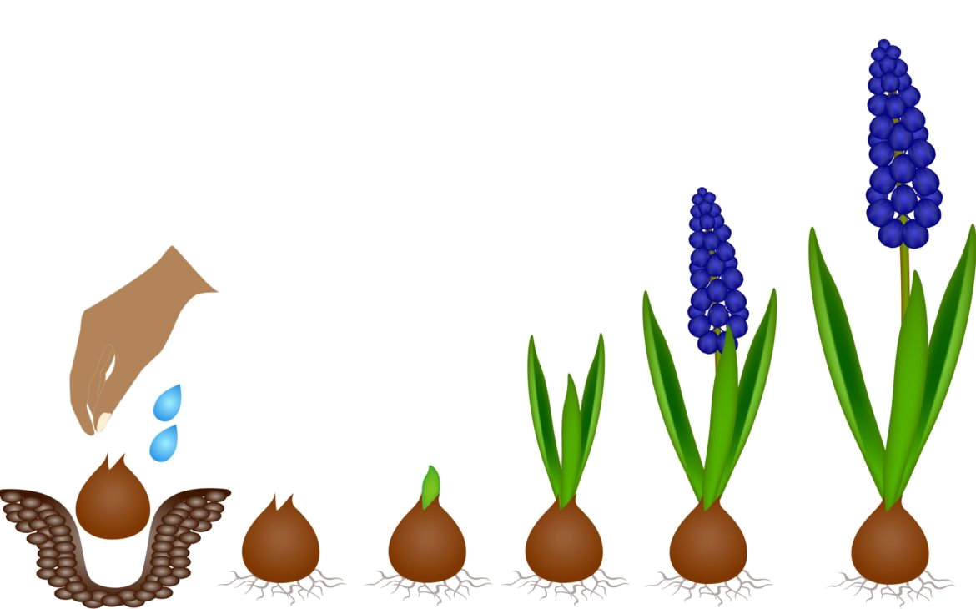
Rys.1 Rzeżucha
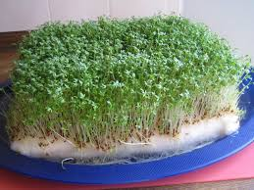

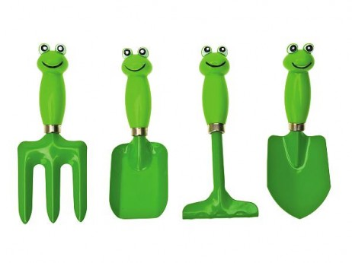

Rys.2 Narzędzia ogrodnicze

Rys.3 Sadzimy roślinkę

Rys.4 Co jest nam potrzebne w ogrodzie

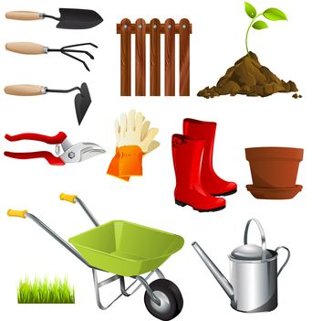

Rys.5 Oznaki wiosny
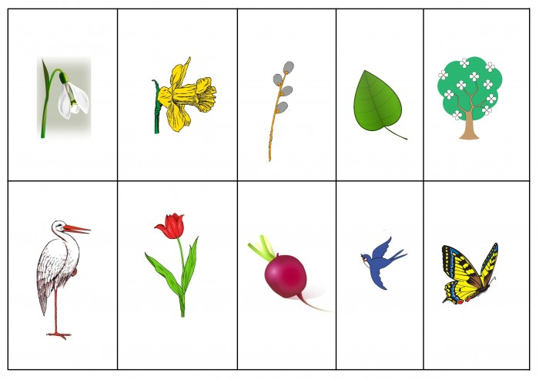
Rys. 6 Co robimy w ogrodzie?
